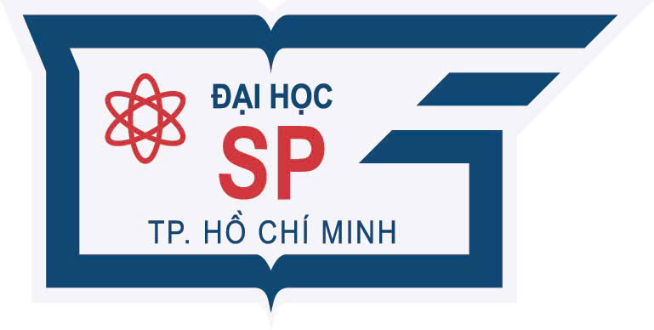
TRƯỜNG ĐẠI HỌC SƯ PHẠM THÀNH PHỐ HỒ CHÍ MINH
PHÂN HIỆU GIA LAI

LỊCH CÔNG TÁC
Tuần 23 (Từ 13/01/2025 đến 17/01/2025)

THỨ,  NGÀY | SÁNG | CHIỀU
THỨ HAI  13/01 | - Các đơn vị họp giao ban (Tiết 1)
THỨ BA
14/01
THỨ TƯ
15/01
THỨ NĂM
16/01
THỨ SÁU
17/01
THỨ BẢY
18/01
* Ghi chú
- Dự kiến: Tập huấn bồi dưỡng chuyên môn, nghiệp vụ cho giảng viên, nhân viên Phân hiệu Gia Lai “Ứng dụng tích hợp trí tuệ nhân tạo (AI) trong đổi mới dạy học nâng cao năng lực người học”
Thời gian: từ ngày 16/01/2025 đến ngày 17/01/2025.
Thành phần tham dự: Toàn thể giảng viên, nhân viên Phân hiệu Gia Lai.
Lịch cụ thể sẽ gửi trong ngày 13/01/2025.

